Dolnośląska Agencja Energii i Środowiska s.c.  
Agnieszka Cena-Soroko, Jerzy Żurawski

NIP: 898-18-28-138 Regon: 932015342  
51-180 Wrocław, ul. Pełczyńska 11  
tel./fax : 71 326 13 43  
e-mail: [cieplej@cieplej.pl](mailto:cieplej@cieplej.pl)  
www.daes.pl, www.cieplej.pl

**Program Funkcjonalno Użytkowy umożliwiający przygotowanie dokumentacji SIWZ**

**Na dostawę i montaż oświetlenia ulicznego zasilanego z modułów słonecznych wykorzystujących energię słoneczną jako źródło zasilania oraz źródła światła wykonane w technologii LED”**

**Wrocław 2011**

**Miejsce wykonania inwestycji**

57-200 Ząbkowice Śląskie

**Ulice:**

- Makowa

[odcinek drogi przylegający do zabudowań mieszkalnych pozbawiony oświetlenia]

- Melioracyjna

[odcinek drogi wraz z chodnikiem na długości niespełniającym warunków normy dotyczącym oświetlenia ciągów pieszych]

- Bonifratrów

[odcinek drogi, chodnika, parkingu na odcinku wskazanym przez zamawiającego]

**Zamawiający**

Urząd Miejski

ul. 1 Maja 15

57-200 Ząbkowice Śląskie

woj. dolnośląskie

**NIP** 887-00-11-210

**REGON** 000526110

**tel.** +48 (074) 815-18-81

**fax.** +48 (074) 815-54-45

**Skład Programu Funkcjonalno Użytkowego:**

1. **Poznanie oczekiwań inwestora**
2. **Koncepcja techniczna budowy systemu oświetlenia ulicznego w oparciu o źródła**

**światła typu LED i moduły fotowoltaiczne**

Wstęp

Cele

Słońce – Ogólnie

Moduły Fotowoltaiczne jako system zasilania

Główny cel inwestora

Założenia: do wykonania oświetlenia spełniającego główny cel inwestora

Cele dodatkowe wykonania oświetlenia w ww technologii

* 1. **Stosowane rozwiązania na Świecie i w Polsce**

Rynek Polski solarnego ulicznego oświetlenia – podział i charakterystyka własna

Skrócona Lista produktów dostępnych na rynku polskim

Wybrane adresy firm w Polsce oferujących rozwiązania ulicznego oświetlenia LED

* 1. **Dobór technologii i urządzeń do oczekiwań inwestora**

Założenia techniczne – meto

Założenia techniczne

Opis działania systemu

Dobór rozwiązań do poszczególnych ulic:

Miejsca Montażu

Uwagi do montażu i wykonania

Ochrona środowiska - zastosowane materiały

Zakres prac po stronie wykonawcy:

Wykonawca wymogi Oferty

Zakres prac po stronie Inwestora:

Uwagi do przetargu

Zalecenia do przetargu dotyczące gwarancji jakości wykonania

**2.3. Harmonogram działań zmierzających do uruchomienia instalacji**

**2.4. Kosztorys wstępny – przewidywane koszty wszystkich proponowanych**

**urządzeń w oparciu o średnie europejskie ceny**

Czas zwrotu inwestycji - szacunkowo

Elementy składowe pojedynczej lampy i koszt jej uruchomienia

Dodatkowe wymagania od Wykonawcy:

**Produkty występujące w opracowaniu są objęte kodami**

**Wspólnego Słownika Zamówień** **- CPV:**

09331200-0 Słoneczne moduły fotowoltaiczne

09332000-5 Instalacje słoneczne

09330000-1  Energia słoneczna

09331000-0 baterie słoneczne

09331000-8  Baterie słoneczne

1. **Poznanie oczekiwań inwestora**

Przeprowadzono wizję lokalną na wskazanych przez osobę prowadzącą sprawę miejscach.

- Wykonano pomiary dróg [długość, szerokość, zmierzono szacunkowo ilość poruszających się pieszych oraz pojazdów]

Wykonano pomiar natężenia oświetlenia

Przeprowadzono wywiad z Zamawiającym

Obmiar przeprowadzono dla:

- Makowa

[odcinek drogi przylegający do zabudowań mieszkalnych pozbawiony oświetlenia]

- Melioracyjna

[odcinek drogi wraz z chodnikiem na długości niespełniającym warunków normy dotyczącym oświetlenia ciągów pieszych]

- Bonifratrów

[odcinek drogi, chodnika, parkingu na odcinku wskazanym przez zamawiającego]

1. **Koncepcja techniczna budowy systemu oświetlenia ulicznego w oparciu o źródła**

**światła typu LED i moduły fotowoltaiczne**

**Wstęp**

**Czy światło jest ważnym czynnikiem w bilansie gospodarki?**

Rocznie na świecie oświetlenie stanowi około 19% ogólnego zużycia elektryczności. W bilansie pojedynczych instytucji wartość ta może stanowić sporą kwotę. Której zmniejszenie można uzyskać nie tracąc jakości oświetlenia, a wręcz poprawiając jego jakość

Należy pamiętać, że jednym ze sposobów zmniejszania zużycia energii jest stosowanie nowoczesnych technologii.

Najprostszym sposobem na redukcję zużycia energii elektrycznej jest zamiana żarówek na świetlówki kompaktowe, niestety nie jest to idealne rozwiązanie nadające się do wszystkich istniejących na świecie systemów oświetleniowych

Od kilku lat na rynku istnieją źródła światła oparte o technologię LED [Light Emitting Diode].

Źródła te kiedyś były wykorzystywane głównie w sygnalizacji i podświetleniach. Pojawiające się nowe sposoby wykorzystywania materiałów pozwalają dzisiaj budować źródła światła typu LED lub OLED, które z powodzeniem konkurują z tradycyjnymi źródłami światła, powoli je wypierając z rynku.

Energooszczędne rozwiązania pozwalają na znaczną redukcję emisji CO2 i przyczynią się do poprawy środowiska, a równocześnie zmniejszą koszty eksploatacyjne.

Tradycyjne żarówki żarowe nie dość że dużą część energii świetlnej zamieniają na odpadowe ciepło które jest w niewielki sposób wykorzystywane jako promieniowanie podczerwone do podgrzania pomieszczenia, to także mają niską żywotność – na poziomie 1000-3000h.



Zastosowanie energooszczędnej świetlówki kompaktowej, chociaż początkowo wiąże się z wyższym wydatkiem związanym z ceną zakupu, to jednak rocznie może przynieść oszczędności energii rzędu do 12 EUR rocznie. Dodatkowo trwałość lamp kompaktowych rzędu 6 lat może przynieść dodatkowe oszczędności wysokości do 72 EUR.

LED (Light Emitting Diodes) wykorzystują w swojej konstrukcji specjalne diody emitujące światło, które mogą z powodzeniem zastąpić używane powszechnie żarówki żarowe i kompaktowe  
  
Pozwala to na znaczne obniżenie zużycia prądu; przykładowo: LED 8-12 watów, a żarówka żarowa 50-70W. Jak pokazuje praktyka, ich zastosowanie daje bardzo duże oszczędności, a tym samym znacznie (od 50 do 90%) obniża koszty utrzymania oświetlenia.

Wykorzystanie LED w oświetleniu to w pełni funkcjonalne, trwałe i - co niezmiernie ważne dla bezpieczeństwa ruchu drogowego - niezawodne konstrukcje, do których z pewnością należy przyszłość oświetlenia.

Dodatkowo połączenie kilku technologii oszczędzania energii spowoduje znaczne zmniejszenie zużycia energii, przy równoczesnym zachowaniu bezpieczeństwa.

Jednym z rozwiązań efektywnego wykorzystania energią słoneczną jest połączenie

technologii produkcji energii elektrycznej z energii słonecznej i wykorzystywanie jej jako

zasilanie energooszczędnego oświetlenia.

**Racjonalna modernizacja oświetlenia ulicznego**

**Oświetlone miasto to... życie**

**Oświetlenie** zmienia nocny krajobraz miasta na bardziej przyjazny –”dzienny”

poprawia jakość życia w mieście.

**bezpieczeństwo:** pieszo, na rowerach, w samochodach, autobusach i tramwajach, dobre oświetlenie jest podstawą bezpiecznego poruszania się w nocy

**ochrona:** dobrze oświetlone środowisko miejskie stanowi skuteczny środek odstraszający przestępców i wandali, pozwala nam czuć się bezpieczniej i skłania nas do wyjścia z domu

**orientacja:** ułatwia poruszanie się po mieście: niezależnie od tego, oświetlenie stanowi wysoce efektywną formę reklamy przyciągającą turystów i firmy

**nastrój**: specjalnie zaprojektowane systemy oświetlenia tworzą nową atmosferę:

ciepłą i przytulną w spokojnych dzielnicach lub ożywioną w miejscach rozrywki

**Cele**

**Głównym celem** stosowania nowoczesnych technologii jest redukcja zużycia energii jak i optymalizację czasu pracy urządzeń.

**Zwiększenie wiedzy** dotyczącej nowych technologii, zmniejszających energochłonność obecnych urządzeń korzystnie wpływa na podejmowane w późniejszym czasie decyzje o nowych inwestycjach.

**Stosowanie analizy komputerowej** umożliwia na bieżąco zmianę trybu pracy wybranych urządzeń co jednocześnie wpływa korzystnie na poprawę bilansu energetycznego.

**Słońce – Ogólnie**

Słońcejest niewyczerpalnym źródłem czystej energii. Z bogactwa tego można korzystać dzięki modułom fotowoltaicznym. Na ich bazie buduje się systemy do produkcji energii elektrycznej przeznaczone dla energetyki zawodowej, jak również autonomiczne, niezależne od sieci energetycznej, zasilanie urządzeń oraz obiektów.

Za pomocą fotowoltaicznych systemów zasilania można wytwarzać energię na potrzeby urządzeń i obiektów o dowolnej wielkości, bez względu na ich lokalizację. Takie systemy działają niezależnie od sieci energetycznej, gwarantując stałe dostawy energii nawet w przypadku awarii sieci. Są niezależne od pogody, produkując energię również w pochmurne dni.   
Każda kilowatogodzina wyprodukowana ze słońca pozwala uniknąć emisji 0,8 - 1 kg CO2. Tak więc jeden moduł o mocy ok. 120Wp, pozwala na przestrzeni lat ograniczyć emisję CO2 nawet o kilka tysięcy ton.

Przy obecnym bardzo wysokim poziomie zużycia energii jej konwencjonalne źródła takie jak ropa naftowa, węgiel czy gaz zostaną wyczerpane w ciągu następnych 40 lat. Z energii słonecznej można korzystać bez ograniczeń. Dlatego coraz więcej krajów stale zwiększa jej udział w swym bilansie energetycznym.

**Moduły Fotowoltaiczne jako system zasilania**

Zasada działania - opis działania instalacji fotowoltaicznej

**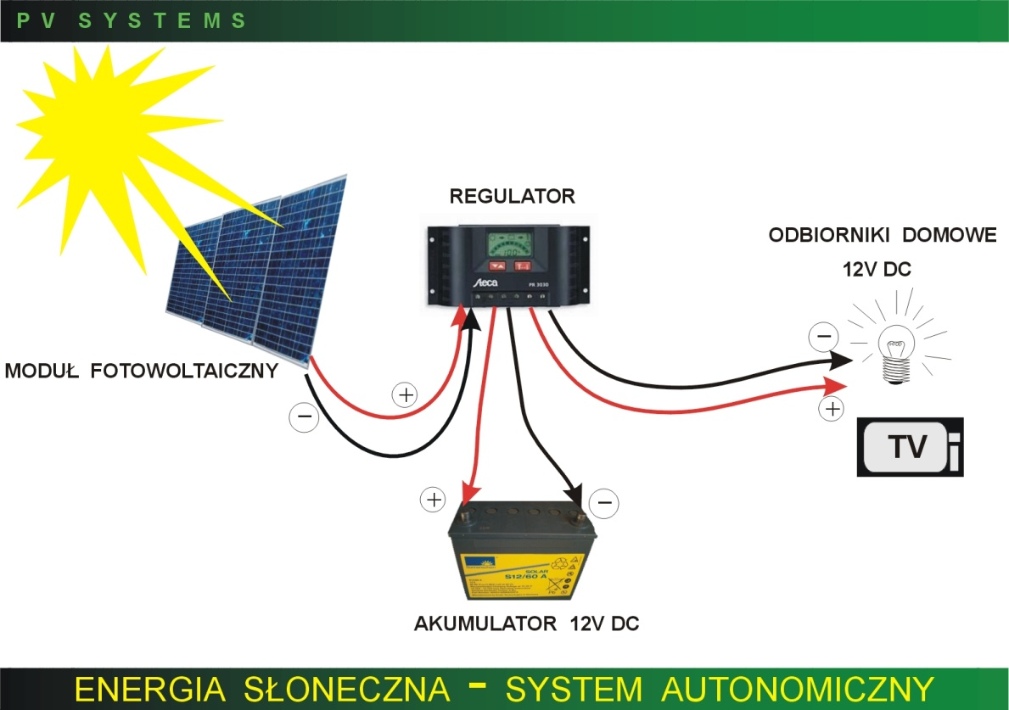**

Moduły fotowoltaiczne zamieniają energię słoneczną na energię elektryczną będąc jednym ze źródeł ekologicznej energii odnawialnej.

(na podstawie zjawiska konwersji promieniowania słonecznego na energię elektryczną zaobserwowanego przez francuskiego fizyka Alexandra Edmonda Becquerela w 1839roku, a szczegółowo zbadanego i opisanego w 1904roku przez Alberta Einsteina)

Przetworzona energia gromadzona jest w akumulatorze gdy świeci słońce i oddawana odbiornikom zarówno w czasie gdy słońce świeci jak i nie świeci.

Aby dostosować parametry elektryczne z modułów fotowoltaicznych jakie potrzebne są do ładowania akumulatora należy zastosować regulator napięcia ładowania.

Energia elektryczna gromadzona w akumulatorze jest przechowywana do czasu kiedy ma być wykorzystywana, a następnie jest przesyłana przez regulator - umożliwiając w ten sposób zasilanie odbiorników oświetleniowych lub innych wymagających napięcia stałego 12 lub 24VDC

**Główny cel inwestora:**

**Po wizji lokalnej wysunięto następujące wnioski:**

- wskazane odcinki ww dróg są zamieszkiwane przez osoby /także pracujące, które zmuszone są poruszać się w godzinach zmierzchu oraz nocą i świtem w prawie całkowitych ciemnościach, co znacząco wpływa na ich bezpieczeństwo,

- konieczne staje się budowa kilku-kilkunastu punktów oświetleniowych w zależności od ulicy oraz warunków natężenia ruchu

**Założenia:**

**do wykonania oświetlenia spełniającego główny cel inwestora**

- Należy postawić lampy oświetleniowe w miejscach pozbawionych dostępu do tradycyjnej

linii energetycznej

- Lampy mają posiadać własne zasilanie

- Lampy mają być wyposażone w słoneczne moduły fotowoltaiczne – produkujące prąd

elektryczny z energii słonecznej

- Kompletna lampa musi posiadać całkowicie autonomiczny system zasilania/oświetlenia

umożliwiający prawie bezprzerwową pracę systemu oświetleniowego.

- Zainstalowane źródła światła muszą spełniać normę oświetleniową dotycząca odpowiedniej

klasy drogi

- Pozyskanie energii elektrycznej z energii słonecznej musi umożliwić pokrycie

zapotrzebowania w energię elektryczną wybranych źródeł oświetleniowych

- System zasilania będzie wykorzystywał moduły fotowoltaiczne jako jedyne źródło zasilania

- Lampy muszą posiadać bardzo ekonomiczne źródło światła wraz z system ich zasilania

**Cele dodatkowe wykonania oświetlenia w ww technologii**

- Prowadzenie eko-edukacji wśród mieszkańców, inwestorów, firm budowlanych

- Zwiększanie poziomu świadomości o energii odnawialnej w społeczeństwie

- oszczędności w zużyciu energii elektrycznej pochodzącej z tradycyjnych źródeł energii

- redukcji emisji CO2

- promowanie technologii energooszczędnych

- wskazywanie nowych kierunków w budownictwie

- medialnie przyciągać określone grupy klientów

- gwarantowanie zasilania w sytuacjach braku zasilania z tradycyjnej sieci energetycznej

- obniżanie kosztów inwestycyjnych instalacji zasilających

- dostosowanie się do dyrektyw UE w zakresie oświetlenia

- stosowanie technologii wykorzystujących odnawialne źródła energii [OZE]

* 1. **Stosowane rozwiązania na Świecie i w Polsce**

**Rynek Polski solarnego ulicznego oświetlenia – podział i charakterystyka własna**

**A - Firmy – Importerzy**

**Zalety:**

- posiadają kapitał,

- potrafią kupić i sprzedać dowolny towar

- możliwość wynegocjowania bardzo dobrych cen

**Wady:**

- brak doświadczenia w projektowaniu, wykonawstwie, montażu

- problemy z wyegzekwowaniem gwarancji, serwisu

- problemy z jakością, gwarancją [produkt często typu sprzedać i zapomnieć]

- produkt często nie nadaje się do użytku w Polsce ze względu na za dużą moc źródła

światła w stosunku do małej mocy modułów fotowoltaicznych i możliwości

uzyskania tzw. godzin słonecznych umożliwiających zasilanie takiego systemu w

Polsce w warunkach jesiennych, wiosennych czy zimowych

- produkt najczęściej „chiński”

**B - Firmy Drogowe**

**Zalety:**

- produkują oznakowanie drogowe

- posiadają kapitał umożliwiający duże inwestycje

- serwis

- mają ugruntowaną pozycję na rynku i nie pokuszą się o psucie sobie marki

słabym produktem

- duże doświadczenie w oświetleniu w warunkach drogowych

**Wady:**

- posiłkują się doradztwem w zakresie doboru komponentów

- kupują często produkt gotowy opierając się tylko na wiedzy sprzedawców lub karcie

katalogowej produktu którego nikt nigdy nie widział.

**C - Firmy Elektryczne – Małe**

- zajmujące się energią odnawialną dodatkowo

- instalują na zlecenie klientów różne rozwiązania które sami testują

**Zalety:**

- posiadają często bardzo duże doświadczenie

- posiadają bardzo dobry serwis

**Wady:**

- brak kapitału na duże inwestycje

- brak mobilności

**D - Firmy Elektryczne – Duże**

**Zalety:**

- zajmujące się energią odnawialną dodatkowo

- instalują na zlecenie klientów różne rozwiązania, które sami testują

- mają ugruntowaną pozycję na rynku i nie pokuszą się o psucie sobie marki

słabym produktem

- rozbudowana baza sprzętowa

- duże doświadczenie w oświetleniu w dostawach/zakupach, wykonawstwie, serwisie,

- posiadają często bardzo duże doświadczenie

- posiadają bardzo dobry serwis

- kapitał na duże inwestycje

**Wady:** - ?

**E - Firmy produkcyjne – tradycyjne oświetlenie**

**Zalety:**

- duże doświadczenie w zakresie budowy oświetlenia tradycyjnego

- coraz większe doświadczenie w zakresie nowych technologii

**Wady:**

- brak doświadczenia w montażu

- nie zajmują się montażem ani serwisem

- kompletują sami w oparciu o kupowane gotowe elementy –wykorzystując do

tego swoją markę

Rozwiązania wykorzystujące połączenie technologii LED i zasilanych z modułów fotowoltaicznych to dzisiaj prawie całkowicie oddzielny segment firm zajmujących się zarówno modułami fotowoltaicznymi jak i firm oświetleniowych.

Prawidłowy dobór wszystkich komponentów jest gwarancją długotrwałej żywotności takiego samodzielnego – autonomicznego systemu zasilania/oświetlenia

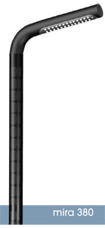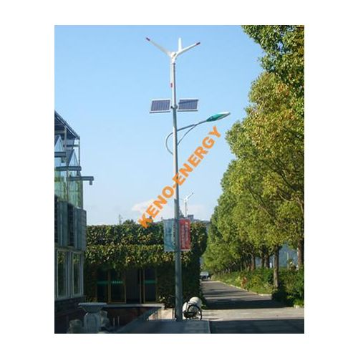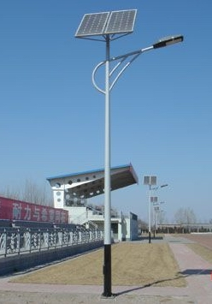

Często spotyka się lampy które z założenia producenta mają działać tylko na ściśle określonym terenie gdzie występują określone warunki atmosferyczne.

Jest to podyktowane uzyskiem rocznym energii słonecznej występującym na danym terenie.

Produkty takie implementowane na polski rynek najczęściej nie funkcjonują tak jak użytkownik by chciał aby oświetlenie działało tzn. wtedy kiedy go najbardziej potrzeba czyli w okresie zimowym.

**Skrócona Lista produktów dostępnych na rynku polskim**

Zdjęcia, adresy, opisy zaczerpnięto ze stron internetowych

**Lampa L50.121**

**Producent:  LIGHT LIGHT 1 x 120 W LED/komplet (bez słupa) brutto: 27274.00 zł**

Dół formularza

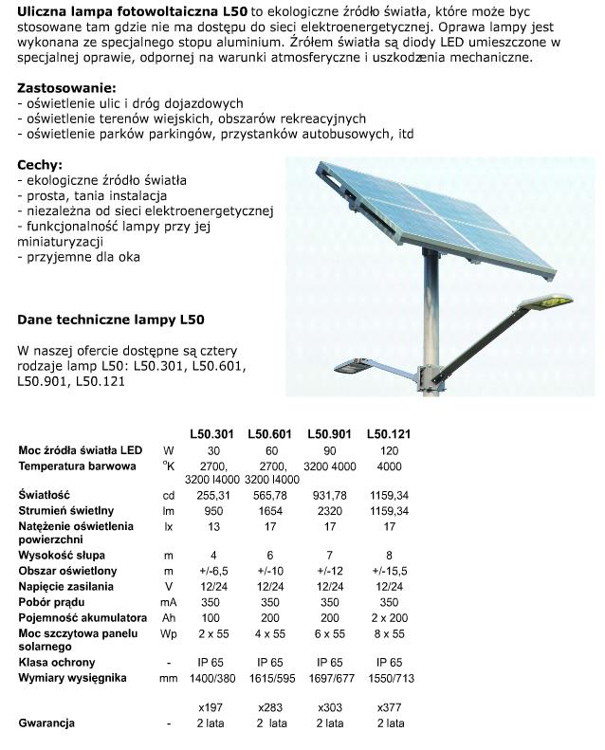

<http://www.ledlightingpoland.eu/?page=solar-led-street-light>

**Informacja podstawowa**

Lampa uliczna LED z systemem zasilania solarnym jest idealnym i efektywnym kosztowo rozwiązaniem dla ulic, parkingów, dróg i innych obszarów zastosowań oświetleniowych, gdzie koszty dostarczenia energii elektrycznej są drogie i często problematyczne. Ze względu na swój niski pobór energii i bardzo długą żywotność tego produktu może być opłacalny dla wielu rozwiązań.

Solar [LED Street Light](http://en.wikipedia.org/wiki/LED_street_light) przy użyciu technologii chipów LED i paneli słonecznych emituje bardzo silne jasne, białe światło o doskonałej jakości, co znacznie poprawia wydawanie kolorów i widoczność w nocy.

Obecne rozwiązania Solarne LED oświetlenia ulicy potrzebują 6 dni słonecznych aby w czasie. 5 następnych dni oświetlać bez ładowania baterii.

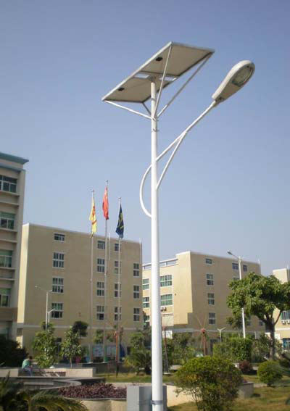 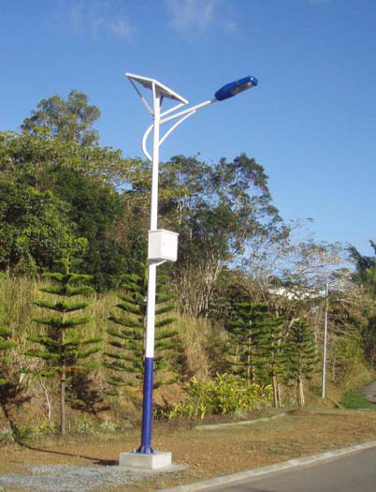

Wnioski:

- Importer,

- produkt chiński [min. BBE LED <http://www.bbeled.com/>]

- produkt dostosowany do pracy w warunkach polskich tylko latem

<http://www.ledtechnika.pl/pl/oferta/lampy_solarne_led/lampy_solarne.html#menu_0>

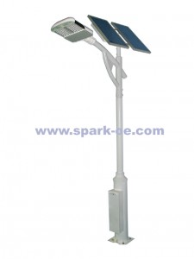 **Nazwa produktu:** Solarne lampy uliczne LED  
**Numer modelu:** SR-SPL-60  
**Dodano:** 2009-02-06  
  
**Opis:**   
SPARK SPL-60 [LED street light](http://en.wikipedia.org/wiki/LED_street_light) is a new energy-saving product using high power [LEDs](http://en.wikipedia.org/wiki/Light-emitting_diode) as light source. It works under low-voltage and low-heat, which makes more safe and reliable. It has low energy-consumption and long lifetime. The lamp is with integrated design of lamp fixture and the radiator, modular design of the lighting part. It is especially suitable for publie lighting such as roads, streets, squares etc.  
  
The working mode for solar LED street lights is as below: high quality solar panel absorb sunlight and convert into electricity energy, then charge maintenance-free battery and finally light LED street lights automatically when day off, auto-off when day break.

**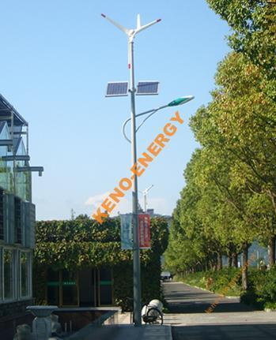**<http://keno-energy.istore.pl/pl/solarne-lampy-uliczne-led-50w.html>

<http://www.keno-energy.com/pdf/uliczne.pdf>

**SOLARNE LAMPY ULICZNE LED 50W 16000.00** PLN

Panel solarny umieszczony w górnej części latarni absorbuje promienie słoneczne i zamienia je na prąd elektryczny. Latarnia dodatkowo wyposażona w turbinę wiatrową, która wspomaga ładowanie akumulatora. Energia magazynowana jest w akumulatorze. Za pomocą mikrokomputera światło włączane jest nocą a wyłączane ranem. Latarnia świeci również w pochmurne i deszczowe dni.

**Cechy:** bezpieczne, przyjazne środowisku, energooszczędne, proste w montażu, posiadają certyfikat CE.

**Przeznaczone do oświetlania:** parków, placów zabaw, obiektów sportowych, ulic, parkingów, itd.

**Zestaw hybrydowej latarni ulicznej zawiera:**

Panel solarny – 70W x 2 Ogniwo mono/polikrystaliczne  + Turbina wiatrowa – 200W   
Akumulator – 12V/100AH x 2

Lampa – 50 W(LED)  + Kontroler – 24V/20A   
Skrzynia z akumulatorem umiejscowiona pod ziemią  + Akcesoria, kable itd.

**Podstawowe parametry:**

Temperatura – 40~50℃   
Czas świecenia – 5 deszczowych dni, dziennie po 8 h   
Wysokość – 9 m

**Termin realizacji zamówienia: 2-3 miesięcy**

**Wnioski:**

- ciekawe jak bateria słoneczna o mocy 140W jest w stanie zagwarantować że lampa 50W będzie działać przez 8 godzin przy założeniu że wiatr nie wieje przez tydzień

**Wybrane adresy firm w Polsce oferujących rozwiązania ulicznego oświetlenia LED**

<http://www.hei-solarlight.pl/>

<http://www.euroledlighting.pl/oferta_solar_uliczne.html>

<http://www.ledenergy.pl/>

<http://sklep.uitm.pl/lampa-uliczna-hlsu-1001-typu-led-p-120.html>

<http://www.eners.pl/lampy-uliczne-solarne-c-3_5.html>

<http://www.favore.pl/85017_uliczne-lampy-hybrydowe-lampy-solarne-oprawy-led-zagan-lubuskie.html>

<http://www.solar-solution.pl/page.php?d=oferta&s=11>

* 1. **Dobór technologii i urządzeń do oczekiwań inwestora**

**Założenia techniczne - meto**

W oparciu o warunki pogodowe, meteorologiczne, rozkład energii słonecznej na przestrzeni roku, instalację należy wykonywać w taki sposób, aby z jednej strony maksymalnie wykorzystać dostępny potencjał energii słonecznej w danym okresie roku, a z drugiej strony zapewnić zasilanie wybranych odbiorników.

Konieczne staje się wybudowanie charakterystycznego systemu zasilania, który jest w stanie takie zadania spełnić.

Jednym z głównych warunków poprawnego wykorzystania dostępnej energii słonecznej jest zwrócenie szczególnej uwagi na kąt nachylenia modułów fotowoltaicznych. Należy pamiętać, że w naszej szerokości geograficznej słońce „operuje” dość nisko średnio na przełomie trzech kwartałów tj.

Pół trzeciego, cały czwarty, cały pierwszy oraz pół drugiego, dlatego należy maksymalnie wykorzystać dostępny potencjał tkwiący w energii słonecznej w okresie jesienno-zimowo-wiosennym. Możliwe staje się to dopiero po zainstalowaniu modułów fotowoltaicznych pod kątem około 60st.

Z powodu dużego zróżnicowania nasłonecznienia w ciągu całego roku na terenie Polski uzyski energii elektrycznej z energii słonecznej mają różne wartości.

Latem uzyskamy około 6 godzin nominalnych parametrów modułów fotowoltaicznych, wiosną – jesienią będzie to już tylko 2-3 godziny, zimą najczęściej udaje się uzyskać maksymalnie 1 godzinę takich warunków pogodowych aby zapewnić ładowanie akumulatorów tylko w sumarycznym czasie jednej godziny w ciągu doby.

Tak duże zróżnicowanie warunków pogodowych i wielkości nasłonecznienia zmusza do projektowania i wykonywania systemów fotowoltaicznych rozbudowanych o funkcje inteligentnego rozdziału energii.

**Założenia techniczne**

- niedobór energii w okresie zimowym ewentualnie w pozostałym okresie zostanie

zrealizowany przez redukcję mocy źródła światła

- cały układ będzie niezależnym systemem pracującym wyspowo tj. nie podłączonym do

żadnych innych źródeł energii elektrycznej

- wszystkie elementy wraz z źródłami światła dostarczone będą przez Wykonawcę

- czas pracy oświetlenia będzie wynosił 8 godzin na dobę tj. będzie pracował w następującym

trybie:



1. oświetlenie zewnętrzne w postaci 14 latarni ulicznych będzie wyposażone w wysokowydajne źródła światła oparte o technologię LED zasilanych z modułów fotowoltaicznych umieszczonych na słupach [zgodność z normą oświetleniową dot. oświetlenia parkingów, wysokości słupów, bezpieczeństwa oraz wyglądu]]

**Opis działania systemu**

Instalacja ma umożliwić bezprzerwowe zasilanie budowanego oświetlenia w układzie całorocznym.

**W zimowym okresie:**

[w trudnych warunkach pogodowych i długim okresie nocnym, od zmierzchu do świtu przez okres]

8 godzin na dobę z przerwą nocną [dotyczy IV i I kwartału roku ]

tj. średnio 17.00-23.00 - 06.00-08.00

**W pozostałym okresie**

tj. wiosna, lato, jesień od zmierzchu do świtu. [dotyczy II i III kwartału roku]

tj. średnio od 22.00-06.00

W przypadku dobrych warunków pogodowych w okresie przerwy nocnej możliwe oświetlenie w zakresie 30% mocy nominalnej.

W przypadku wyjątkowo niekorzystnych warunków atmosferycznych – system automatyki automatycznie obniży moc potrzebną do zasilania źródła światła do 30% wartości nominalnej

spowoduje to pogorszenie natężenia oświetlenia ale będzie umożliwiało zachowanie minimalnych parametrów oświetleniowych umożliwiając poruszanie się pojazdów i pieszych

w przypadku wystąpienia długotrwałych niekorzystnych warunków atmosferycznych oświetlenie wyłączy się, i załączy się po pojawieniu minimum przez 1godzinę nominalnych parametrów natężenia oświetlenia umożliwiając w ten sposób naładowanie akumulatorów i ponowną pracę oświetlenia.

**W przypadku wystąpienia szczególnie trudnych warunków atmosferycznych możliwe są przerwy w zasilaniu.**

**Dobór rozwiązań do poszczególnych ulic:**

|  |  |
| --- | --- |
| **Adres: Ząbkowice Śląskie ul. Makowa** |  |
| **ULA\_4,5m\_260w\_LED26w** |  |
|  | Źródło światła: ALSButterfly |
| Strumień świetlny opraw: 1680 lm |
| Wartości maksymalne mocy oświetleniowej  przy 70°: 532 cd/klm  przy 80°: 193 cd/klm  przy 90°: 102 cd/klm |
| Rozmieszczenie spełnia wymagania klasy indeksu oślepiania D.0. |
| Moc opraw: 26.4 W |
| Rozmieszczenie:  Jednostronnie na dole  Odstęp słupa: 27.000 m  Wysokość montażu (1): 4.500 m  Wysokość punktu świetlnego: 4.500 m  Nawis (2): 1.200 m  Nachylenie wysięgnika (3): 0-15 °  Długość wysięgnika (4): 1.200 m |
| Wybrana klasa oświetleniowa: S5 (Wszystkie wymagania fotometryczne zostały spełnione.) |
| C:\Baza\#_Odbiorcy\Szczytna\Szczytna\s1.jpg | Wartości rzeczywiste według obliczenia:  Em [lx] 3.0 Emin [lx] 0.9 |
| Wartości zadane według klasy:  Em [lx] >0,9 Emin [lx]>0.6 |
| Zgodne z EN 13201-2:2003 |
|  |
|  |
|  | |

|  |  |
| --- | --- |
| **Adres: Ząbkowice Śląskie ul. Melioracyjna** |  |
| **ULA\_6,0m\_480w\_LED52,8w** |  |
|  | Źródło światła: ALSButterfly |
| Strumień świetlny opraw: 3360lm |
| Wartości maksymalne mocy oświetleniowej  przy 70°: 532 cd/klm  przy 80°: 193 cd/klm  przy 90°: 102 cd/klm |
| Rozmieszczenie spełnia wymagania klasy indeksu oślepiania D.0 |
| Moc opraw: 52,8 W |
| Rozmieszczenie:  Jednostronnie na dole  Odstęp słupa: 27.000 m  Szerokość jezdni 6m  Wysokość montażu (1): 6 m  Wysokość punktu świetlnego:  6 m  Nawis (2): 1.200 m  Nachylenie wysięgnika (3): 30 °  Długość wysięgnika (4): 1.200 m |
| Wybrana klasa oświetleniowa:  MEW5,  Nawierzchnia: R3,  Spełnione wg normy: Lm, Ul, SR |
| Wybrana klasa oświetleniowa: Chodnik 1m [+pas zieleni 2m]: S5  Wszystkie wymagania fotometryczne wg normy zostały spełnione |
| Zgodne z EN 13201-2:2003 |
|  | |

|  |  |
| --- | --- |
| **Adres: Ząbkowice Śląskie ul. Bonifratrów** |  |
| **ULA\_6,0m\_480w\_LED52,8w** |  |
|  | Źródło światła: ALSButterfly |
| Strumień świetlny opraw: 3360lm |
| Wartości maksymalne mocy oświetleniowej  przy 70°: 532 cd/klm  przy 80°: 193 cd/klm  przy 90°: 102 cd/klm |
| Rozmieszczenie spełnia wymagania klasy indeksu oślepiania D.0. |
| Moc opraw: 52,8 W |
| Rozmieszczenie:  Jednostronnie na dole  Odstęp słupa: 30.000 m  Szerokość jezdni 14m  Wysokość montażu (1): 6 m  Wysokość punktu świetlnego:  6 m  Nawis (2): 1.200 m  Nachylenie wysięgnika (3): 30 °  Długość wysięgnika (4): 1.200 m |
| Wybrana klasa oświetleniowa: S5  Wszystkie wymagania fotometryczne zostały spełnione  wg normy: EN 13201-2:2003 |
| Zgodne z EN 13201-2:2003 |
|  | |

Szacunkowy rozkład światła na poszczególnych drogach:

ul. Makowa ul. Bonifratrów ul. Melioracyjna

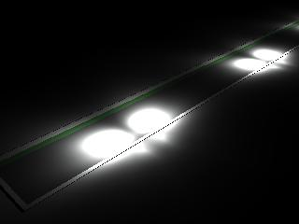

**Miejsca Montażu**

Oświetlenie wykorzystujące energię słoneczną jako zasilanie posiada często niewłaściwe parametry oświetleniowe, w związku z koniecznością dostosowania się do wymagań normy oświetleniowej w oparciu o wizję lokalną dobrano do poszczególnych ulic klasę drogi co umożliwiło zaprojektowania oświetlenia zgodnego z normą w prawie całym zakresie.

Zaprojektowano wyższe słupy jak standardowo montowane w takich systemach.

Zaprojektowano specjalny układ optyczny, który pozwala wykonać oświetlenie zgodnie z normą dla określonej klasy drogi.

Rozwiązanie to pozwala:

- zredukować ilość słupów o 50%

- montować słupy w większej odległości od siebie

Ze względu na ograniczoną kwotę przeznaczoną na inwestycje zaleca się następująco

Ul. Makowa 3 źródła światła na długości 100m

Ul. Bonifratrów 2 źródła światła 15m od kościoła i przy ścianie kościoła

Ul. Melioracyjna 4 źródła światła na długości 130m

**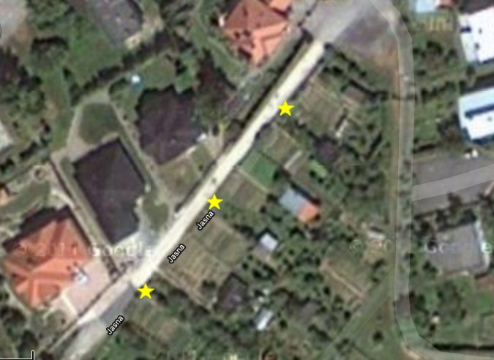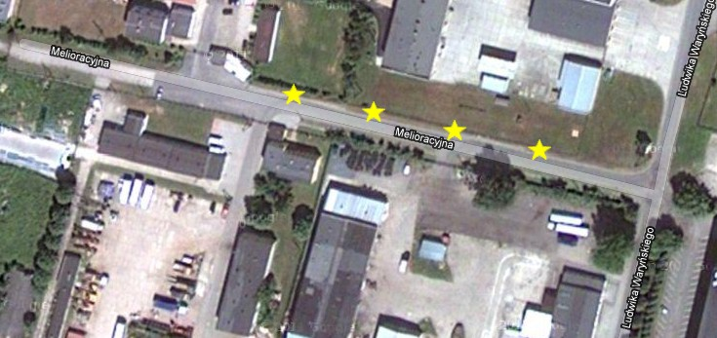**

**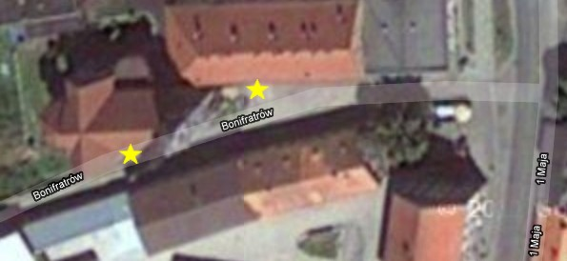**

**Uwagi do montażu i wykonania**

**Elementy jednego zestawu stanowią:**

- słup wraz z konstrukcją nośną oraz skrzynką na akumulator i układem sterowania

- fundament prefabrykowany wraz z elementami mocującymi do słupa

- moduły fotowoltaiczne

- układ gromadzenia energii wraz z systemem sterowania

- źródło światła LED

- minimalny czas ekspozycji : - 1h

- optymalny kąt ekspozycji: - 60st

- kierunek: - południowy [S] z odchyleniem + - 15st [W][E]

- wysokości źródła światła [A] - 4,5m

- wysokości źródła światła [B] - 6,0m

- materiał słupa: - aluminium anodowane

- kolor słupa - kolor za dodatkowa opłatą

Dla systemów działających całorocznie konieczne jest zainstalowanie modułów o kącie nachylenia ok. 60st.

Rozmieszczenie modułów musi umożliwiać ciągłą pracę wszystkich modułów – niedopuszczalne staje się przesłanianie pewnych części systemu przez pozostałe lub przesłania nianie prze inne obiekty [drzewa, zabudowania, słupy, linie energetyczne itp.]

W przypadku montażu kilku słupów należy zwrócić uwagę na możliwość wzajemnego przesłaniania się poszczególnych słupów

W przypadku gdy nie możliwe jest usytuowanie modułów w kierunku południowym należy zastosować ustawienie w innym kierunku pod warunkiem spełnienia czasu lub kąta ekspozycji

W szczególnie trudnych warunkach uzyskania parametrów nasłonecznienia (krótsze: czas ekspozycji lub bardzo mały kąt) konieczne jest zainstalowanie zestawu rozbudowanego o jeden moduł fotowoltaiczny lub generator wiatrowy.

**Ochrona środowiska - zastosowane materiały**

Oprawa oświetleniowa wykonana z:

- aluminium [recykling 100%]

- hartowanego szkła [recykling 100%]

Materiał słupa:

- aluminium [recykling 100%]

|  |  |  |
| --- | --- | --- |
| **Zakres prac po stronie wykonawcy:** | | |
| **I** | **Dostawa – Montaż – Procedura** | **Koszt** |
| 1 | Wykonawca – wykonuje montaż prefabrykatów, słupów oraz osprzętu bez wstrzymywania ruchu pojazdów i ruchu pieszych |  |
| 2 | Dostawa wszystkich elementów na koszt Wykonawcy |  |
| 9 | Wykonanie przez Wykonawcę dokumentacji fotograficznej z dostaw i transportu |  |
| **II** | **Zakres robót ziemnych** |  |
| 1 | Wykonanie wykopów pod prefabrykat |  |
| 2 | Stabilizacja gruntu przed osadzeniem prefabrykatu |  |
| 3 | Posadowienie prefabrykatu |  |
| 4 | Zasypanie wykopu |  |
| 5 | Stabilizacja gruntu po osadzeniem prefabrykatu |  |
| 6 | Wykonanie dokumentacji fotograficznej |  |
| 7 | Uporządkowanie terenu |  |
| **III** | **Słup Lampy wraz z osprzętem - Prace budowlane i montażowe** |  |
| 1 | Postawienie słupa wraz konstrukcją nośną pod moduły fotowoltaiczne |  |
| 2 | Montaż modułów fotowoltaicznych |  |
| 3 | Montaż oprawy oświetleniowej |  |
| 4 | Montaż okablowania DC |  |
| 5 | Montaż akumulatorów |  |
| 6 | Montaż sterownika zarządzającego pracą systemu fotowoltaicznego/oświetlenia |  |
| 7 | Konfiguracja systemu |  |
| 8 | Wykonanie dokumentacji fotograficznej |  |
| 9 | Uruchomienie systemu oświetleniowego |  |
| 10 | Uporządkowanie terenu |  |
| 11 | Wykonanie niezbędnych pomiarów |  |
| 12 | Wykonanie/Podpisanie dokumentacji związanej z wykonaniem danego etapu prac [protokół wraz z podaniem miejsca, daty, godziny] |  |
| **VII** | **Prace końcowe** |  |
| 1 | Uruchomienie instalacji |  |
| 2 | Przekazanie systemu oświetleniowego do eksploatacji |  |
| 3 | Wykonanie niezbędnych pomiarów końcowych |  |
| 4 | Przekazanie protokołów pomiarowych Inwestorowi oraz dokumentacji fotograficznej |  |
| 6 | Przekazanie instrukcji użytkowania systemu, instrukcji BHP, Procedury serwisowej, |  |
| 7 | Przeszkolenie osób w zakresie obsługi oraz procedur w przypadkach nieprawidłowej pracy instalacji. |  |
| 8 | Uporządkowanie całego terenu montażu |  |

**Opcje Dodatkowe**

W przypadku oświetlania ciągu ulicy ilością lamp większą od 12 istnieje możliwość załączania wszystkich lamp na jednej ulicy równocześnie – kwota jest wtedy ustalana indywidualnie dla każdej lokalizacji

**Wykonawca** musi wykonać instrukcję obsługi i eksploatacji dla dostarczanych urządzeń i dostarczyć ją Zamawiającemu w wersji drukowanej oraz na nośniku elektronicznym.

Wykona i dostarczy rysunki i schematy połączeń elektrycznych pomiędzy zamontowanymi urządzeniami, przedstawiające całość instalacji po wykonaniu.

[brak dokumentacji instrukcji obsługi oraz sposobu wymiany uszkodzonych elementów powinien dyskwalifikować Wykonawcę w zakresie określonej kwoty np. 15% wartości zlecenia – punkt do umowy]

**Wykonawca** zobowiązuje się do świadczenia usług serwisowych przynajmniej w okresie gwarancji

A w okresie pogwarancyjny umożliwi zamawiającemu serwis na odrębnie ustalonych warunkach

**Wykonawca** ma obowiązek przedstawić dokumenty potwierdzające, że zastosował minimalne sposobyzabezpieczające przed aktami wandalizmu i kradzieży [śruby zrywalne, nakrętki nietypowe]

**Wykonawca** przekaże użytkownikowi wszystkie narzędzia potrzebne do zaprogramowania

systemu, oraz wszystkie programy aplikacyjne w wersjach źródłowych.

**Wykonawca musi w ofercie udowodnić że jego źródła światła spełniają następujące warunki określone normą w tabeli zawierającej charakterystykę poszczególnych źródeł światła.**

**Wykonawca musi dostarczyć:**

- pliki fotometryczne zastosowanych opraw w celu umożliwienia weryfikacji poprawności oferty [weryfikacji dokonuje wyznaczona pracownia projektowa]

- oświadczenie, że 30% występujących produktów zostało wyprodukowane na terenie Polski

[dopuszczalne z zagranicznych komponentów]; np

- źródło światła

- słup wraz z konstrukcją nośną

Zaleca się zainstalowanie modułów fotowoltaicznych pochodzących od rzetelnych producentów/dostawców ze względu na dobrą jakość produktu, dostępność, parametry, gwarancję i sposób reklamacji.

**Należy pamiętać o fakcie, że obliczenia zarówno uzysku energii elektrycznej z promieniowania słonecznego jak i efektywności źródła światła przeprowadza się dla konkretnych modeli i nie wolno takich danych przenosić na inne urządzenia, przez analogię” porównując tylko jeden parametr np. moc w Watach [W]**

**Wykonawca - wymogi Oferty**

**Czas realizacji dostawy i montażu**:

Do 21 dni roboczych od daty podpisania umowy/otrzymania zlecenia.

Planowany czas montażu – 1 dni robocze / 1 obiekt

(W przypadku większej ilości słupów czas montażu nie jest iloczynem ilości słupów/dni)

**Serwis gwarancyjny i pogwarancyjny:**

W okresie gwarancyjnym – potwierdzenie przyjęcia informacji o zgłoszeniu usterki 4h

W okresie gwarancyjnym – usunięcie usterki 36h od czasu potwierdzonego zgłoszenia

W okresie pogwarancyjnym – możliwość podpisania stałej umowy serwisowej.

**Gwarancja**: [przy odporności na średnie warunki atmosferyczne oraz wiatrowe]

Okres gwarancji jakości na przedmiot zamówienia będzie zgodny z zaproponowanym w ofercie przez Wykonawcę, jednak nie krótszy niż 5 lat na montaż, urządzenia zgodnie z gwarancją producenta, nie krótszą niż 3 lata.

**Wymagania dotyczące ubezpieczenia**

Wykonawca jest zobowiązany ubezpieczyć Roboty.

Wykonawca posiada opłacone ubezpieczenie od odpowiedzialności cywilnej w zakresie prowadzonej działalności związanej z przedmiotem zamówienia, na wartość równą co najmniej wartości kontraktu

Wykonawca posiada ubezpieczenie ryzyk budowlano-montażowych na kwotę nie mniejsza jak kwota kontraktu. Warunkiem rozpoczęcia robót budowlanych jest okazanie potwierdzonej polisy.

**Szkolenia**

Celem szkolenia jest zapewnienie wybranemu personelowi Zamawiającego niezbędnej

wiedzy na temat technologii, zasad eksploatacji i obsługi obiektów.

Szkolenie winno być przeprowadzone na miejscu w trakcie prowadzenia montażu

i winno obejmować:

- Zasady poprawnej eksploatacji i działania,

Wszelkie szkolenia i instruktaż winny być prowadzone w języku polskim.

Koszty związane z przygotowaniem i przeprowadzeniem szkoleń pokrywa Wykonawca.

Zamawiający pokrywa jedynie koszty wynagrodzenia personelu delegowanego na szkolenia.

Wszelkie dokumenty szkolenia i dokumenty niezbędne do obsługi powinny być dostarczone

(w języku polskim) w co najmniej 3 kopiach. Wszystkie odpowiednie rysunki i DTR zostaną

omówione po to aby dać personelowi jasny wgląd w:

– projekt całościowy Instalacji

– montaż wszystkich elementów

– procedury obsługi w każdych warunkach

– środki bezpieczeństwa

**Zakres prac po stronie Inwestora:**

- uzyskanie stosownych pozwoleń

- wytyczenie miejsc montażu

- Inwestor bierze odpowiedzialność za wskazanie miejsca montażu oraz za wynikające z tego

tyt. wymagania własności gruntu.

- po stronie Zamawiającego - geodeta i naniesienie na mapkę terenu elementów instalacji

ziemnej [jeśli jest wymagany przepisami prawa]

**2.3. Harmonogram działań zmierzających do uruchomienia instalacji**

- opracowanie szczegółowej koncepcji [konsultacje z inwestorem]

- przygotowanie projektu budowlanego i wykonawczego [jeśli potrzebny]

- uzyskanie wszelkich wymaganych pozwoleń i podpisanie stosownych umów

wymienionych w koncepcji oraz wynikających z indywidualnych ustaleń z

inwestorem

- przygotowanie materiałów do montażu

- dostawa urządzeń i montaż systemu,

- przeprowadzenie pomiarów natężenie oświetlenia

- uruchomienie systemu

- opracowania projektu powykonawczego

- podpisanie umowy serwisowej

**2.4. Kosztorys wstępny – przewidywane koszty wszystkich proponowanych**

**urządzeń w oparciu o średnie europejskie ceny**

Zyski wynikające z wykonania projektowanej instalacji:

- koszty rocznych podwyżek energii – nie wpływają na koszt eksploatacyjny

- opłaty eksploatacyjne - brak przez okres gwarancji lata,

w pozostałym okresie zmniejszone ze względu na długą żywotność elementów systemu

- brak kosztów związanych z brakiem zasilania/oświetlenia

- brak kosztów pośrednich w projektowanym okresie związanych z wymianami uszkodzonych

źródeł światła[nie dotyczy aktów wandalizmu]

**Czas zwrotu inwestycji - szacunkowo**

Szacunkowo można przyjąć okres zwrotu inwestycji na poziomie 10 lat w oparciu tylko o trzy czynniki koszto twórcze:

- cena energii pobieranej przy wykorzystaniu obecnych źródeł światła [zgodnie z normą]

- wzrost ceny energii w oparciu o statystyczne dane

- koszty konserwacji i przeglądów

Można założyć w oparciu o dane statystyczne z GUS z lat 1999-2007

Roczny wzrost ceny energii elektrycznej na poziomie 10% rocznie, a zatem i wszystkich składowych tworzących cenę końcową.

**Elementy składowe pojedynczej lampy i koszt jej uruchomienia**

|  |  |  |  |  |
| --- | --- | --- | --- | --- |
| **Klient** | | | | **Kwota za projektowaną ilość:** |
| **Ząbkowice Śląskie - ul. Makowa** | **3** | | **Komplety** | **32 850,00 zł** |
| **Oferta Cenowa - Energooszczędna Uliczna Lampa Oświetleniowa** |  | |  | **ULA\_4,5m\_260w\_LED26w** |
| **1. Urządzenia:** | **ilość w zestawie** | | **zakup netto** | **Urządzenia:** |
| Słup | 1 szt. | |  | Słup Aluminium Anodowane Sal Solaris A 4,5m |
| Fundament prefabrykowany | 1 szt. | |  | Fundament B60 |
| źródło światła w oprawie | 1 kpl. | |  | 26,4 W ALS Batterfly źródło 600 + magnolia 350 |
| ModułyFotowoltaiczne | 2 szt. | |  | Moduły 120-130W |
| Akumulator | 1 szt. | |  | Akumulator Liquid 140Ah |
| Sterowanie | 1 kpl. | |  | Regulator Solar night - programowany 20A + redukcja mocy |
| Kable, złącza, klemy i inne | komplet | |  | Kable, złącza, klemy i inne |
| **2. Montaż:** |  | |  |  |
| Dostawa |  | |  | Dostawa |
| Postawienie lampy |  | |  | Postawienie lampy |
| Uruchomienie |  | |  | Uruchomienie |
| **Suma - Montaż [PLN Netto]:** |  | |  |  |
|  |  | |  | **Suma Urządzenia i montaż - PLN Netto** |
|  |  | |  | **Suma Brutto [zawiera VAT - 23%]** |
| **Urządzenia podane w tabeli lub równoważne.** | | |  |  |
| **Klient** | |  |  | **Kwota za projektowaną ilość:** |
| **Ząbkowice Śląskie - ul. Bonifratrów** | | **2** | **Komplety** | **32 765,71 zł** |
| **Oferta Cenowa - Energooszczędna Uliczna Lampa Oświetleniowa** | | |  | **ULA\_6m\_480w\_LED52,8w** |
| **1. Urządzenia:** | **ilość w zestawie** | | **zakup netto** | **Urządzenia:** |
| Słup | 1 szt. | |  | Słup Aluminium Anodowane Sal Solaris MAL 6m |
| Fundament prefabrykowany | 1 szt. | |  | Fundament B80 |
| źródło światła w oprawie | 1 kpl | |  | 26,4 W ALS Batterflyx2 źródło 600=1200 + magnolia 350 |
| ModułyFotowoltaiczne | 1kpl | | ł | Moduły 240W 2szt to 1kpl |
| Akumulator | 1kpl | |  | Akumulator Liquid 140Ah x2szt |
| Sterowanie | 1 szt. | |  | Regulator Solar night - programowany 20A + redukcja mocy |
| Kable, złącza, klemy i inne | komplet | |  | Kable, złącza, klemy i inne |
| **2. Montaż:** |  | |  |  |
| Dostawa |  | |  | Dostawa |
| Postawienie lampy |  | |  | Postawienie lampy |
| Uruchomienie |  | |  | Uruchomienie |
| **Suma - Montaż [PLN Netto]:** |  | |  |  |
|  |  | |  | **Suma Urządzenia i montaż - PLN Netto** |
|  |  | |  | **Suma Brutto [zawiera VAT - 23%]** |
| **Urządzenia podane w tabeli lub równoważne.** | | |  |  |
| **Klient** | |  |  | **Kwota za projektowaną ilość:** |
| **Ząbkowice Śląskie - ul. Melioracyjna** | | **4** | **Komplety** | **65 531,43 zł** |
| **Oferta Cenowa - Energooszczędna Uliczna Lampa Oświetleniowa** | | |  | **ULA\_6m\_480w\_LED52,8w** |
| **1. Urządzenia:** | **ilość w zestawie** | | **zakup netto** | **Urządzenia:** |
| Słup | 1 szt. | |  | Słup Aluminium Anodowane Sal Solaris MAL 6m |
| Fundament prefabrykowany | 1 szt. | |  | Fundament B80 |
| źródło światła w oprawie | 1 kpl | |  | 26,4 W ALS Batterflyx2 źródło 600=1200 + magnolia 350 |
| ModułyFotowoltaiczne | 1kpl | |  | Moduły 240W 2szt to 1kpl |
| Akumulator | 1kpl | |  | Akumulator Liquid 140Ah x2szt |
| Sterowanie | 1 szt. | |  | Regulator Solar night - programowany 20A + redukcja mocy |
| Kable, złącza, klemy i inne | komplet | |  | Kable, złącza, klemy i inne |
| **2. Montaż:** |  | |  |  |
| Dostawa |  | |  | Dostawa |
| Postawienie lampy |  | |  | Postawienie lampy |
| Uruchomienie |  | |  | Uruchomienie |
| **Suma - Montaż [PLN Netto]:** |  | |  |  |
|  |  | |  | **Suma Urządzenia i montaż - PLN Netto** |
|  |  | |  | **Suma Brutto [zawiera VAT - 23%]** |

**Urządzenia podane w tabeli lub równoważne.**

**Dodatkowe wymagania od Wykonawcy:**

- udokumentowane realizacje na terenie Polski od 2006roku.

- bezpośredni importer urządzeń fotowoltaicznych

- integrator instalacji typu OZE oraz energooszczędnych

- udokumentowana ilość minimum 30% elementów produkowanych na terenie kraju

Np. słup, źródło światła, System sterowania oświetleniem

- doświadczenie w projektowaniu systemów fotowoltaicznych.

- doświadczenie w projektowaniu systemów oświetleniowych zasilanych z fotowoltaiki.

- udokumentowane dostawy elementów systemów fotowoltaicznych

- doświadczenie w opracowaniu rozwiązań energooszczędnych.

- doświadczenie w projektowaniu systemów oświetleniowych

- doświadczenie w wykonawstwie systemów oświetleniowych

- rzetelna informacja o wydajności oferowanych zestawów zasilania

- gwarancja pracy systemu w warunkach polskich w założonych parametrach

oświetleniowych i czasowych

- szybki serwis, od czasu zgłoszenia - 3 godziny – czas na usunięcie usterki

- gwarancja min 3 lata na wszystkie urządzenia lub wyższa gwarancja producenta

- gwarancja 5 lat na montaż

- w okresie gwarancji 1 przegląd serwisowy / kwartał potwierdzony protokołem

- zabezpieczenie antykradzieżowe standardowo - zrywalne śruby przy montażu modułów do

konstrukcji

- możliwość załączania wszystkich lamp równocześnie [opcja dodatkowa]

- w przypadku budowy systemu oświetleniowego w całej gminie lub powiecie wykonanego

w tej technologii istnieje możliwość wybudowania centralnego systemu kontroli

umożliwiającego nadzór i szybki serwis [ilość lamp musi przekroczyć 2000szt]